SDN History:

**Central network control (1980):**

at&t ellos efectivamente separaron la red telefónica desde 1980 y hasta el dia de hoy esto es funcional.

¿SDN por que un controlador separado?

Una innovación mas rápida: El switch es libre de un software propietario, lo cual incrementa la capacidad de evolucionar.

Una vista general de la red: Se hace mas fácil ir a un solo punto desde el cual poder controlar gran parte o toda la red y así saber que posibles problemas existen y como solucionarlos de una manera mas simple.

Mayor flexibilidad: Se pueden agregar mas servicios de una manera mas sencilla.

Antes de la actual implementación que se logra con OpenFlow se realizaron varios intentos de separar el "Control Plane" uno de ellos fue Routing Control Plataform (2004), el cual a traves de protocolos de alto nivel se comunicaba con los routers y de esta forma mandaba actualizaciones de la manera en como queria el controlador que se formara la red, el problema con este punto de vista es que el controlador tenia que ajustarse al protocolo que se estubiera utilizando y alli existian limitaciones. Actualmente RCP es poco utilizado.

Ethane (2007): Otra manera de implementar un controlador separado pero con un hardware especial, por eso este no pudo evolucionar.

Ahora tenemos una combinacion de las dos implemtaciones anteriores.

OpenFlow (2008): Extender mas.

**Programmability in networks (Active networks 1995):**

Switches realizan actividades mientras que los paquetes van pasando por ellos, Firewalls, proxys...

Desarrollado por DARPA (1995), al ver los erros que se iban extendiendo.

Tenian como motivacion el aceleramiento de las redes, evolucion... y muchas de estas razon se utilizan hoy en dia para SDN.

Active networks fue un trabajo que tomo al rededor de 10 años en desarrollarse, y aun se desarrolla y muchos de estos programas y desarrollos se estan utilizando en SDN (Switches programables), este no se logro desarrollar por diferentes problemas de tiempo y ahora se esta desarrollando en SDN.

**Network Virtualization (1990):**

Es la representacion de uno o mas modelos logicos en las topologias de red sobre la misma infastructura. VLANs, VMWare...

en 1998 Tempest Switchlets separa la capa de control del switch, VINI y CABO fueron otros testbeds importantes.

Control and Data Separation

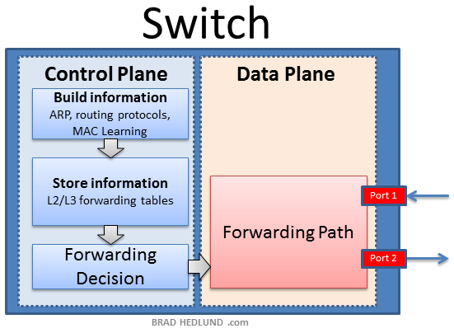

**Control Plane (Plano de control):** Es la parte que realiza las actividades logicas como las decisiones de reenvio de data.

**Data Plane (Plano de datos):** Es la parte que se encarga del reenvio de la data de acuerdo con los lineamientos que le de el plano de control

**Ventajas y Desventajas**

Ventajas:

* Permite la evolucion de un determinado software, protocolo o un nuevo programa sin la necesidad de estar apegado a las limitaciones de un hardware propietario
* Mas facil manejo de la red. Al tener un punto centralizado donde ocurren la logica de la red se hace mas facil manejarla.

Desventajas:

* Si el controlador es comprometido esto puede significar un gran fallo en la red.
* Sobrecarga en el controlador, teniendo que manejar cientos e incluso miles de enrutadores

**Desafios**

Escalabilidad: Redes crecientes excesivamente. Problema el controlador debe guardar las decisiones de enrutamiento de toda la red. Mejoras Eliminar la redundancia, Crear indexes para identificar redes

Confiabilidad:

Consistencia: